Завтрак  Груша  Каша «Дружба»  Кофейный напиток на молоке  Батон с маслом сливочным  Сок  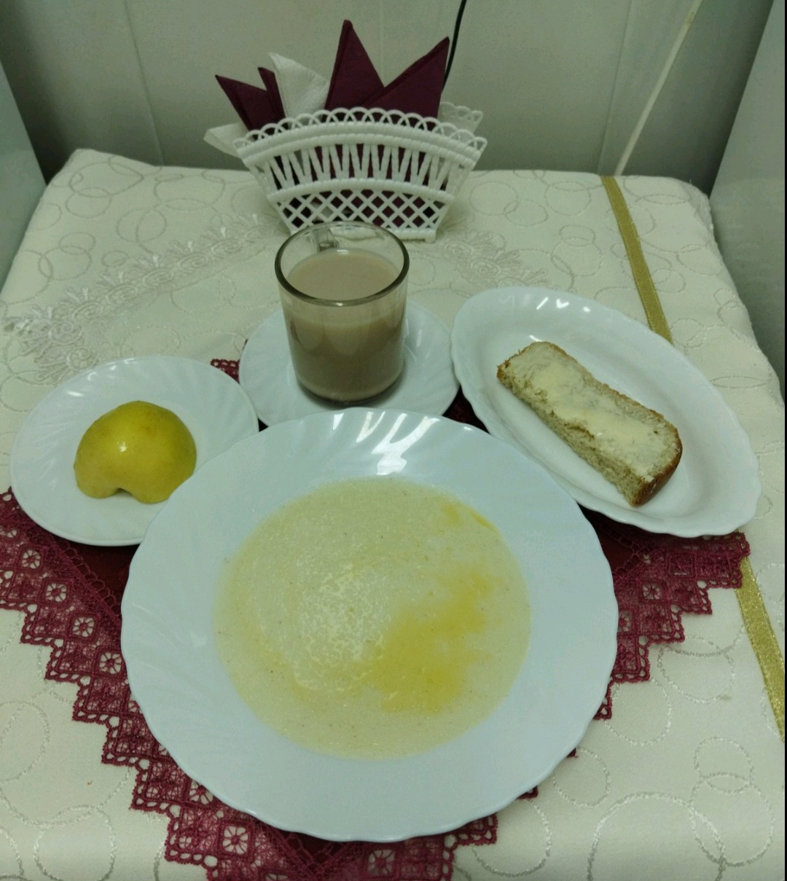 | Обед  Салат из свежих огурцов  Суп с лапшой  Мясо с рисом и овощами  Компот из чернослива  Хлеб столичный  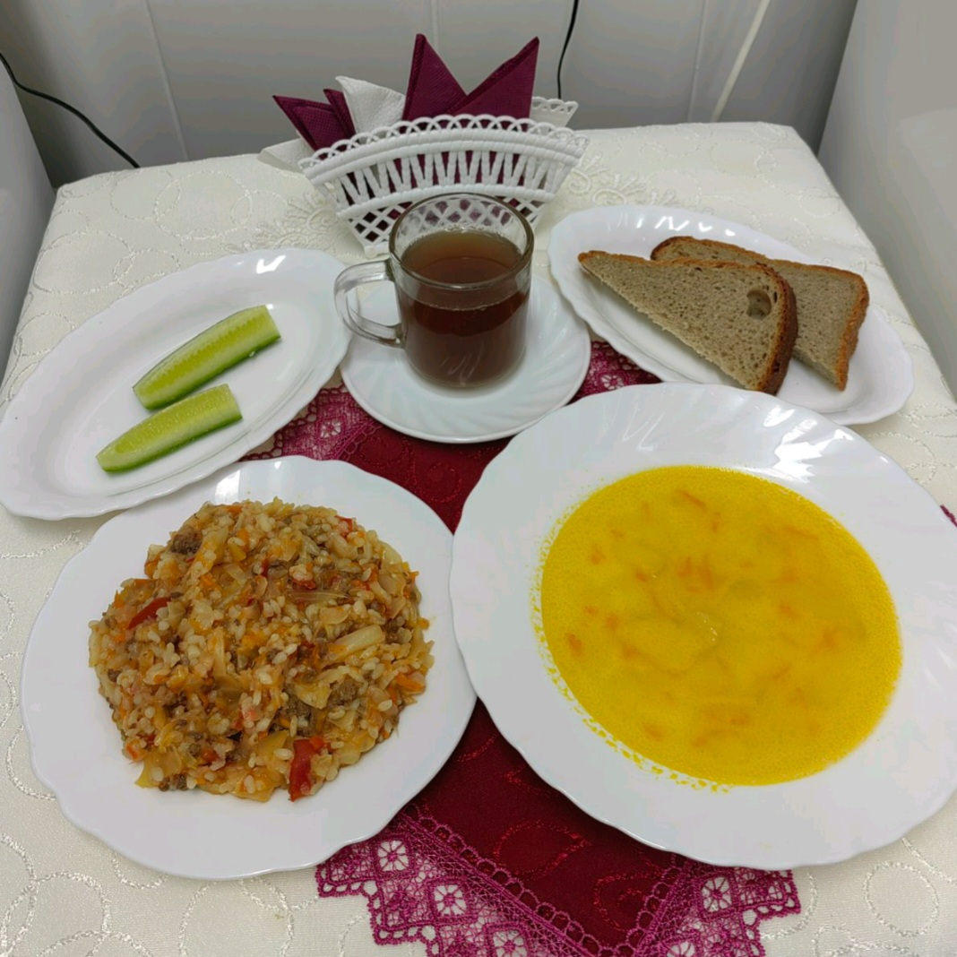
Полдник  Ряженка  Печенье «Ромбики коричневые с сахаром»  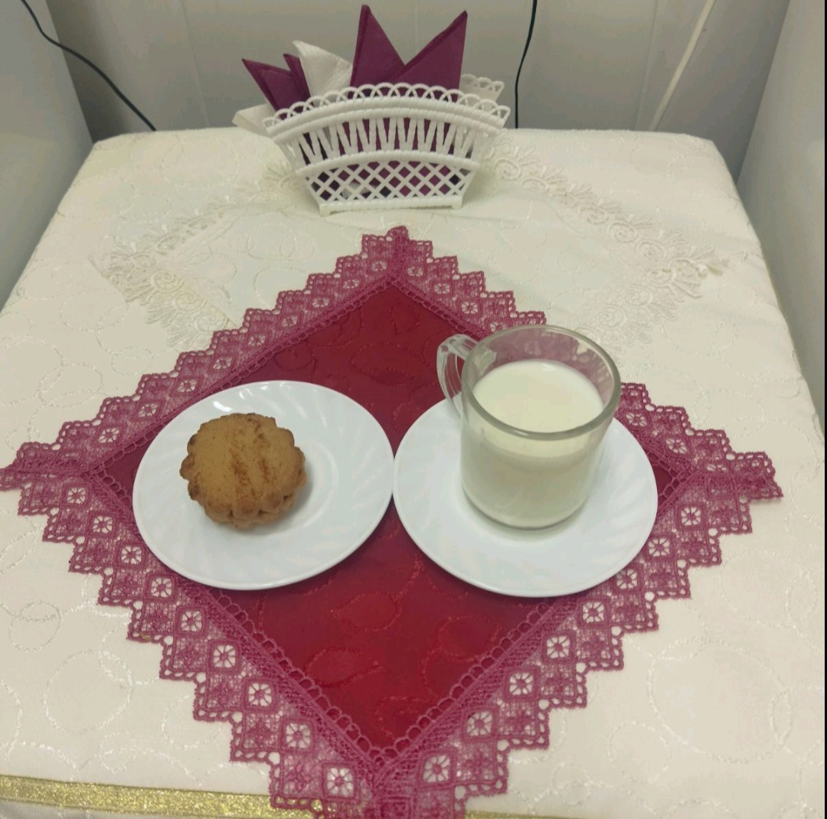 | Ужин  Помидоры свежие  Рыба под овощами  Чай полусладкий  Хлеб пшеничный  